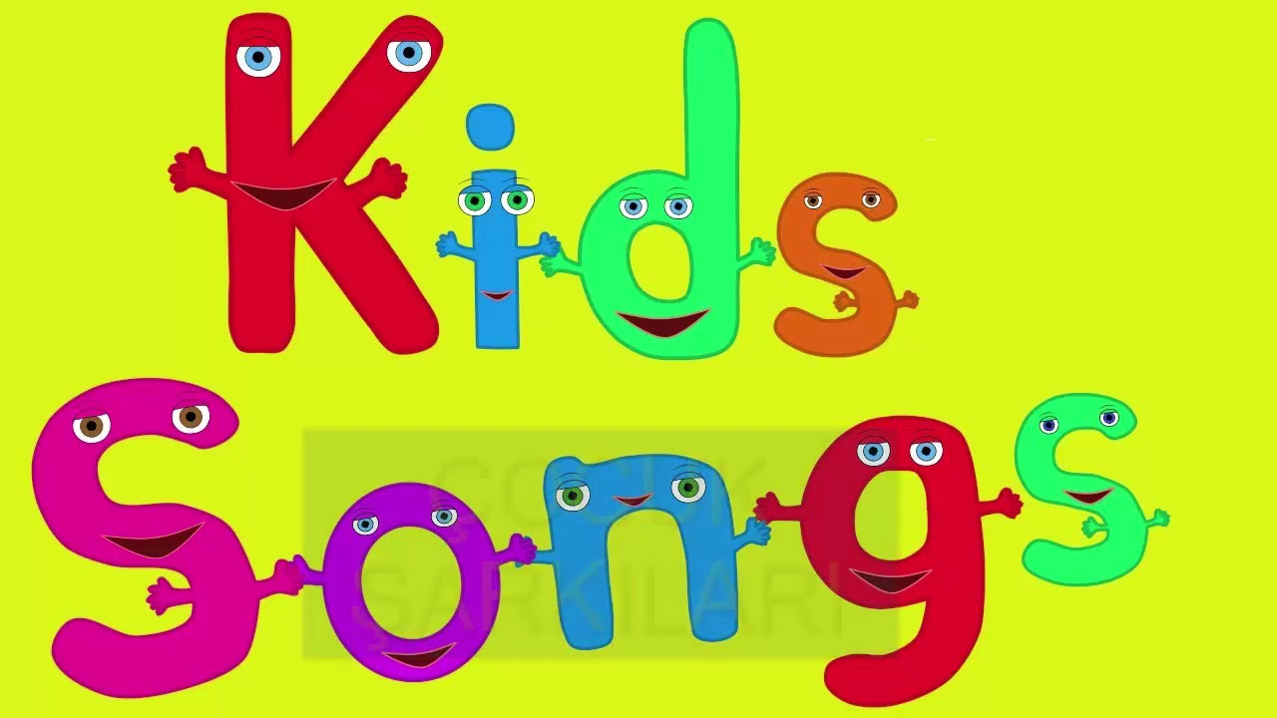

**Песни – приветствия**

Каждое занятие начинается с приветствия, что для английского занятия особенно важно, поскольку приветствие вводит детей в английскую языковую атмосферу. Приветствием на английском языке начинается занятие, прощанием на английском языке занятие заканчивается. Это порядок неизменен.

Песенка «Доброе утро» для учащихся 1 смены и «Добрый вечер» для учащихся 2 смены исполняется по ролям (Педагог – Учащиеся)

***Good morning****(для детей 5-6 лет)*

*Good morning, Good morning, Good morning to you!*

*Good morning, dear children, I am glad to see you!*

*Good morning, Good morning, Good morning to you!*

*Good morning, dear teacher, we are glad to see you!*

В начале учебного года дети учатся приветствовать друг друга и знакомиться на английском языке. Песня «Привет» исполняется по ролям (Мальчики – Девочки) и является небольшой музыкальной инсценировкой. Педагог объясняет детям, какими движениями может сопровождаться вежливое знакомство: приветственные жесты, поклоны, рукопожатия.

***Hello!****(для детей 5лет)*

*Hello! Hello!*

*What’s your name?*

*I am Mike. I am Jane.*

*That’s my name!*

Песня «Как дела?» исполняется по ролям (Педагог – Учащиеся) в быстром темпе, поэтому рекомендуется для 2 года обучения.

***How do you do****(для детей 6 лет)*

*How do you do, kids!*

*How do you do!*

*I hope, you are well, kids.*

*We hope, you are, too.*

**Песни – считалочки**

Приступая к изучению английской считалочки, рекомендуется задать детям следующие вопросы: Знаете ли вы, что такое считалочка? Для чего она нужна во время игры? Какие вы знаете считалочки на русском языке?

Пусть дети сами расскажут русские считалочки,  которые они знают. Всех выступающих следует внимательно послушать и похвалить. После этого нужно рассказать о том, что и у английских ребятишек есть интересные считалочки, с которыми мы будем играть. Для иллюстрации необходимо иметь счётный материал: палочки, фигурки животных, карточки с цифрами, цифровые веера. Содержание считалочки должно быть проиллюстрировано игрушками, картинками, цифрами. Предложенные считалочки можно превратить в небольшие танцы или музыкальные разминки.

***One –a cat****(для детей 5 лет)*

*One –a cat*

*Two - a bat*

*Three – a dog*

*Four – a frog*

*Five – a hare*

*Six – a bear*

*1, 2, 3, 4, 5, 6, 1*

***Little dogs run****(для детей 5 лет)*

*1-1-1 Little dogs run.*

*2-2-2 Cats see you.*

*3-3-3 Birds in a tree.*

*4-4-4 Toys on the floor.*

***Little frogs****(для детей 5 лет)*

*One little, two little, three little frogs,*

*Four little, five little, six little frogs,*

*Seven little, eight little, nine little frogs,*

*Ten little frogs on a big green glade.*

***Seven potatoes****(для детей 6 лет)*

*One potato, two potatoes, three potatoes, four,*

*Five potatoes, six potatoes, seven potatoes, more –*

*You are out.*

***Six bugs****(для детей 6 лет)*

*We are six,*

*We are big,*

*We are red,*

*We are fat.*

*We are six big red fat bugs.*

***Ten little Indians****(для детей 6 лет)*

*One little, two little, three little Indians,*

*Four little, five little, six little Indians,*

*Seven little, eight little, nine little Indians,*

*Ten little, nine little, eight little Indians,*

*Seven little, six little, five little Indians,*

*Four little, three little, two little Indians,*

*One little Indian boy.*

***Sticks****(для детей 6 лет)*

*One, two – tie your shoe.*

*Three, four – open the door.*

*Five, six – pick up sticks.*

*Seven, eight – close the gate.*

*Nine, ten – begin again.*

**Песни о животных**

Изучение английского языка с детьми  - дошкольниками рекомендуется начинать  с доступной и занимательной темы «В мире животных», которая предоставляет широкие возможности для организации разнообразных форм деятельности (игр, загадок, рисунков, стихов, инсценировок, песен).

Песни о животных хорошо иллюстрируются картинами, фотографиями, рисунками самих детей и, конечно же, разнообразными игрушками. Обязательно использование игрушек - животных разного размера, которые дети могут брать с руки при исполнении песни. В теме «В мире животных» можно широко использовать  удивительные способности детей к имитации, их желание выступать, изображать животных, двигаться, бегать, прыгать.

Песенка «I have a dog» для детей 1 года обучения помогает запомнить названия различных животных и применение структуры «I have» в речи. Песня должна исполняться в форме диалога или сценки с участием нескольких детей. У каждого ребёнка в руках должна быть игрушка, которую он показывает.

***I have a dog****(для детей 5 лет)*

*I have a dog, and it says:*

*“Bow-wow!”*

*I have a cat, and it says:*

*“Mew-mew!”*

*“Bow-wow!”*

*“Mew-mew!”*

*“Bow-wow!”*

*“Mew-mew!”*

*I love my dog and cat.*

*I have a cock, and it says:*

*“Cock-ell-doo!”*

*I have a hen, and it says:*

*“Cluck-cluck!”*

*“Cock-ell-doo!”*

*“Cluck-cluck!”*

*“Cock-ell-doo!”*

*“Cluck-cluck!”*

*I love my cock and hen.*

Песенка «Little kittens» изучается в тот момент, когда речь идёт о том, что любят разные животные, в дальнейшем может служить языковой разминкой на занятии.

***Little kittens****(для детей 5- 6 лет)*

*Little kittens like the milk,*

*Oh, I see!*

*The tongue is out, the tongue is in,*

*Lack, lack, lack,*

*Lack, lack, lack.*

*Mew!*

Песенка «Little bird»,  красивый и плавный танец в ритме вальса, разучивается и исполняется по ролям: мальчики и девочки – птички.

***Little bird****(для детей 5- 6 лет)*

*Little bird, little bird in a tree,*

*I have a bird - house, I have a bird – house,*

*Please, come and see.*

*Little boy, little boy under the tree,*

*I like your house, I like your house,*

*Give it to me.*

Песня «My bigpet» для детей 2 года обучения рекомендуется при изучении цветов и описании животных по цвету и размеру.

***My big pet****(для детей 6 лет)*

*This is big white dog.*

*This is a big green frog.*

*This is a big grey pet.*

*This is a big black cat, black cat.*

Песенка «Зеленая лягушка» для детей 2 года обучения соединяет в себе счёт, цвет и названия животных, кроме того она весёлая и ритмичная. Перед разучиванием песенки желательно сделать с детьми цветные рисунки, чтобы лучше понять содержание песни.

***Green frog****(для детей 6 лет)*

*The frog is green, green, green,*

*And so is the tree.*

*One, two, three*

*Red, red, red the rose.*

*Blue, blue, blue the dress.*

*Grey, grey, grey the rat*

*And so is the cat.*

При исполнении песни «Bill’s dog» для детей 2 года обучения обязательно присутствие игрушек соответствующих цветов и размеров. Песня разучивается и исполняется в движении.

***Bill’s dog*** *(для детей 6 лет)*

*Bill’s dog is big!*

*Tom’s dog is small.*

*Ann’s cat is black.*

*Jane’s cat is grey.*

*But poor little Jack has no dog at all.*

*They often drink milk and wash every day.*

**Песни о семье**

Во время изучения темы «Моя семья» дети выполняют творческое задание «Расскажи мне о себе и своей семье». Для этого они создают рисунок своей семьи и изучают английские слова по теме «Семья». Песенка о дружной семье помогает легко усвоить необходимые слова выражения.

Рассказывая о том, что в жизни человека значит дружная семья, можно прочитать детям следующее стихотворение:

Любят тебя без особых причин

За то, что ты внук, за то, что ты сын,

За то, что малыш, за то, что растёшь,

За то, что на маму и папу похож.

И эта любовь до конца твоих дней

Останется главной опорой твоей.  (Валентин Берестов)

Нужно спросить детей о том, как они понимают слово «опора». Опора человека в дружной семье, где все любят, и поддерживает друг друга. Создав необходимый настрой, можно приступать к изучению песни.

Исполняя песню, дети хлопают в ладоши и двигаются под музыку.

***Песенка о дружной семье***

*Father, mother, sister, brother,*

*Hand in hand with one another.*

*Папа, мама, брат, сестра,*

*Вместе дружная семья.*

В теме «Моя семья» рекомендуется также разучить английскую колыбельную песенку. Подготавливая детей к восприятию этой песни, нужно рассказать о том, что каждая мама любит своего ребёнка и заботится о нём, показывая картины разных мам и детей. Во время исполнения колыбельной песенки дети, играя, «убаюкивают» кукол и мягкие игрушки. Попросим детей дома спеть колыбельную песню своим младшим братьям и сестрам и перед сном пожелать спокойной ночи своим близким*.*

***Колыбельная песенка***

*Good night, father. Good night, mother.*

*Kiss your little son.*

*Good night, sister. Good night, brother.*

*Good night, everyone.*

День рождения – это особый праздник для каждого ребёнка, поэтому, если на занятие пришел ребёнок, у которого сегодня день рождения, ему обязательно нужно оказать внимание. Простая поздравительная песенка очень подходит для этого случая. После исполнения дети могут сказать имениннику свои хорошие пожелания.

***Песенка – поздравление***

*Happy birthday to you! Happy birthday to you!*

*Happy birthday, dear (имя именинника),*

*Happy birthday to you!*

**Музыкальные разминки**

Музыкальные разминки являются непременным компонентом любого занятия. Они вносят оживление в учебный процесс, поднимают настроение, помогают отдохнуть и переключиться на другой вид работы.

Песенка «Hands up – Hands down» - простая зарядка, которую сначала проводит педагог с детьми, а в дальнейшем её проводят сами дети. В контексте игры эту зарядку по утрам делают животные в лесу, т.ч. зарядку проводить может ёжик, медведь, зайчик или какой-либо другой персонаж. Таким образом, музыкальная разминка становится своеобразной ролевой игрой.

***Hands up – Hands down***

*Hands up – Hands down,*

*Hands on hips – Sit down,*

*Hands up – To the sides,*

*Bend left – Bend right,*

*One, two, three – hop!*

*One, two, three – stop!*

*Stand still!*

Песенка называется «Давай поиграем». Дети в ней выступают в роли животных: медведя, зайчика, лягушки, собачки.

***Let’s play***

*Let’s play tennis – says the bear*

*Let’s play football– says the hear*

*Let’s play basketball – says the frog*

*Let’s play volleyball – says the dog*

Песенка «Can you hop, like a rabbit?»  (Прыгаем как зайчики) изучается  в теме «В мире животных» тот момент, когда речь идёт о том, что умеют делать разные животные и помогает освоить глаголы движения и модальный глагол «Can», научиться говорить о том, что ты умеешь делать, исполняется в быстром темпе. «Превращаясь» в персонажи песенки,  двигаясь по комнате и выполняя различные действия, дети должны до окончания музыки успеть сесть на свой стульчик  и снова стать «тихим послушным» ребёнком.

***Can you hop, like a rabbit?***

*Can you hop, like a rabbit?*

*Rabbit, rabbit, rabbit, rabbit.*

*Can you jump, like a frog?*

*Frog, frog, frog, frog.*

*Can you walk, like a duck?*

*Duck, duck, duck, duck.*

*Can you run, like a dog?*

*Dog, dog, dog, dog.*

*Can you fly, like a bird?*

*fly, fly, fly, fly.*

*Can you swim, like a fish?*

*Swim, swim, swim, swim.*

*And be still, like a good child,*

*As still as you wish.*

*I can hop, like a rabbit.*

*Rabbit, rabbit, rabbit, rabbit.*

*I can jump, like a frog.*

*Frog, frog, frog, frog.*

*I can walk, like a duck.*

*Duck, duck, duck, duck.*

*I can run, like a dog.*

*Dog, dog, dog, dog.*

*I can fly, like a bird.*

*fly, fly, fly, fly.*

*I can swim, like a fish.*

*Swim, swim, swim, swim.*

*And be still, like a good child,*

*As still as you wish.*

Песня «If you are happy» имеет русский аналог музыкальной игры «Если счастлив ты, то делай так…».

***If you are happy***

*If you are happy and you know it*

*Clap your hands.*

*If you are happy and you know it*

*Clap your hands.*

*If you are happy and you know it*

*And you really want to show it*

*If you are happy and you know it*

*Clap your hands.*

*If you are happy and you know it*

*Stamp your feet.*

*Snap your fingers.*

*Click your tongue.*

*Nod your head.*

*Say OK.*

*Do all six.*

Музыкальная разминка «Мячик – попрыгунчик»

***Jumping Jack***

*I have a jolly jumping Jack.*

*See, how well he jumps.*

*Up and down, from right to left*

*He jumps and jumps, and jumps.*